Лабораторная работа № 1
Задание: Даны A и B. Найти минимальное n, чтобы Bⁿ делилось на A. Если не делится никогда — вывести -1.

Идея: Решать в лоб не удобно и может быть долго, по этому для решения задачи воспользуемся алгоритмом Евклида по нахождению НОД (наибольшего общего делителя).

Листинг:
#include <iostream>
using namespace std;

int gcd(int a, int b) {
while(b){
a %= b;
swap(a,b);
}
return a;
}

int main() {
long long a,b;

cout << "Никитин Савелий Сергеевич, группа 020303-АИСа-о25" << endl;

cin >> a >> b;

int n = 0;

while (a != 1){
long long c = gcd(a, b);
if (c == 1){
cout << -1;
return 0;
}
a /= c;
n++;
}

cout << n;
return 0;
}

Тест:
A | B | Ответ
54 | 60 | 3
3 | 7 | -1
16 | 8 | 2
8 | 16 | 1
12 | 4 | -1
100 | 100 | 1
540 | 42 | -1
72 | 12 | 2
999983 | 2 | -1

Некоторые примеры с консоли:
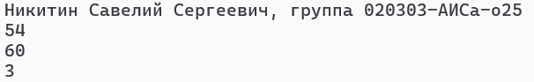

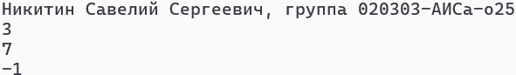
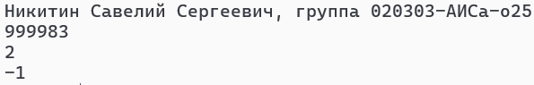
Результаты выполнения программы: На выходе пользователь получает результат такое минимальное n, чтобы Bⁿ делилось на A.

Вывод: Задача решена через НОД. Это позволяет избежать переполнения и уложиться в 1 секунду. Код короткий и понятный

Список литературы
1) e-maxx.ru — Алгоритм Евклида
2) e-maxx.ru — Факторизация
3) Страуструп Б. — Язык программирования C++

